Author
author: name: Мохаммед Фуад Мохаммед Хамуд Аль-хадри degrees: BSc orcid: N/A email: 1132255653@rudn.ru affiliation: - name: Российский университет дружбы народов country: Российская Федерация postal-code: N/A city: Москва address: ул. Миклухо-Маклая, д.21 k1

Title
title: “Отчёт по лабораторной работе №1” subtitle: “Установка операционной системы Linux” license: “CC BY” —————-

Цель работы
Целью данной лабораторной работы является приобретение практических навыков установки операционной системы Linux на виртуальную машину, а также настройка минимально необходимых сервисов и программного обеспечения для дальнейшей работы.

Задание
В ходе лабораторной работы необходимо:
- Создать виртуальную машину с использованием VirtualBox.
- Установить операционную систему Fedora (вариант Fedora Sway).
- Настроить систему после установки.
- Установить программное обеспечение для подготовки документации.
- Проанализировать последовательность загрузки системы.

Теоретическое введение
Виртуализация — это технология, позволяющая запускать несколько операционных систем на одном физическом компьютере. Для этого используются специальные программы — гипервизоры.
Одним из наиболее распространённых гипервизоров является VirtualBox, который позволяет создавать виртуальные машины, устанавливать на них операционные системы и управлять их ресурсами.
В данной лабораторной работе используется дистрибутив Fedora Linux. Fedora — это современная операционная система семейства Linux, разрабатываемая сообществом и поддерживаемая компанией Red Hat.
В качестве графической среды используется менеджер окон Sway, основанный на протоколе Wayland. Sway является тайлинговым оконным менеджером, который автоматически располагает окна без перекрытия.
Для подготовки отчётов используется язык разметки Markdown. Он позволяет удобно структурировать текст и легко преобразовывать документы в различные форматы. Для преобразования документов используется инструмент Pandoc, а для генерации PDF — система TeX Live.

Выполнение лабораторной работы

Подготовка каталога для виртуальных машин
Сначала был создан каталог для хранения виртуальных машин.
Команды:
cd /var/tmp
mkdir /var/tmp/mkaljkhadrimokh1
где mkaljkhadrimokh1 — имя пользователя в системе.
После создания каталога была проверена папка виртуальных машин по умолчанию.

Настройка VirtualBox
Была проверена директория для хранения виртуальных машин и при необходимости изменена.
Команда:
vboxmanage setproperty machinefolder /var/tmp/mkaljkhadrimokh1
Проверка настройки:
vboxmanage list systemproperties | grep "Default machine folder"

Создание виртуальной машины
Виртуальная машина была создана с помощью команды:
vboxmanage createvm --name "mkaljkhadrimokh1_os-intro" --ostype Fedora_64 --register
Затем была настроена память виртуальной машины:
vboxmanage modifyvm "mkaljkhadrimokh1_os-intro" --memory 2048 --acpi on --nic1 nat
Также был создан виртуальный жесткий диск.
vboxmanage createhd --filename disk.vdi --size 80000
[Скриншот: создание виртуальной машины]
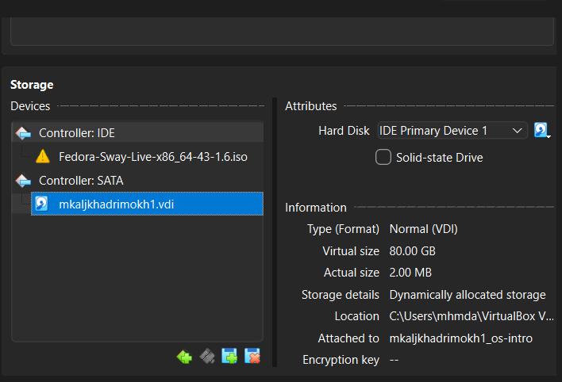
Создание виртуальной машины

Подключение установочного образа
К виртуальной машине был подключён ISO-образ Fedora.
[Скриншот: подключение ISO образа Fedora]
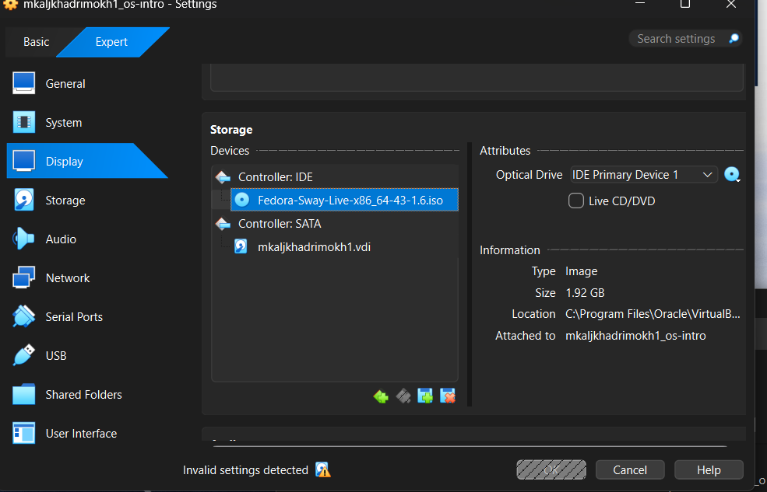
Подключение ISO

Установка операционной системы
После запуска виртуальной машины была загружена Live-среда Fedora.
Для запуска установщика была выполнена команда:
liveinst
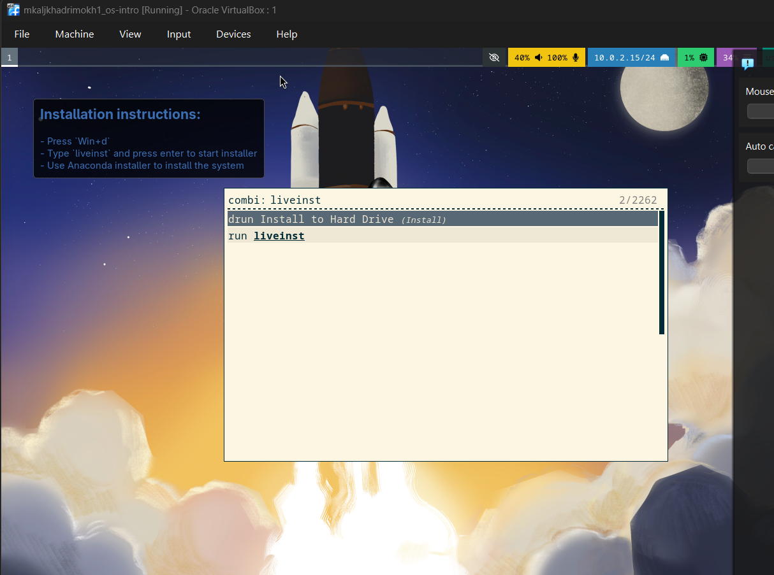
VirtualBox liveinst
Во время установки:
- выбран язык системы;
- настроена клавиатура;
- создан пользователь;
- задан пароль root;
- задано имя хоста.

Установка дополнений VirtualBox
После установки системы были установлены дополнения VirtualBox.
Сначала были установлены необходимые пакеты:
sudo -i
dnf -y group install development-tools
dnf -y install dkms
После этого был подключён диск дополнений и выполнена установка:
/media/VBoxLinuxAdditions.run
Затем система была перезагружена.
[Скриншот: установка дополнений VirtualBox]
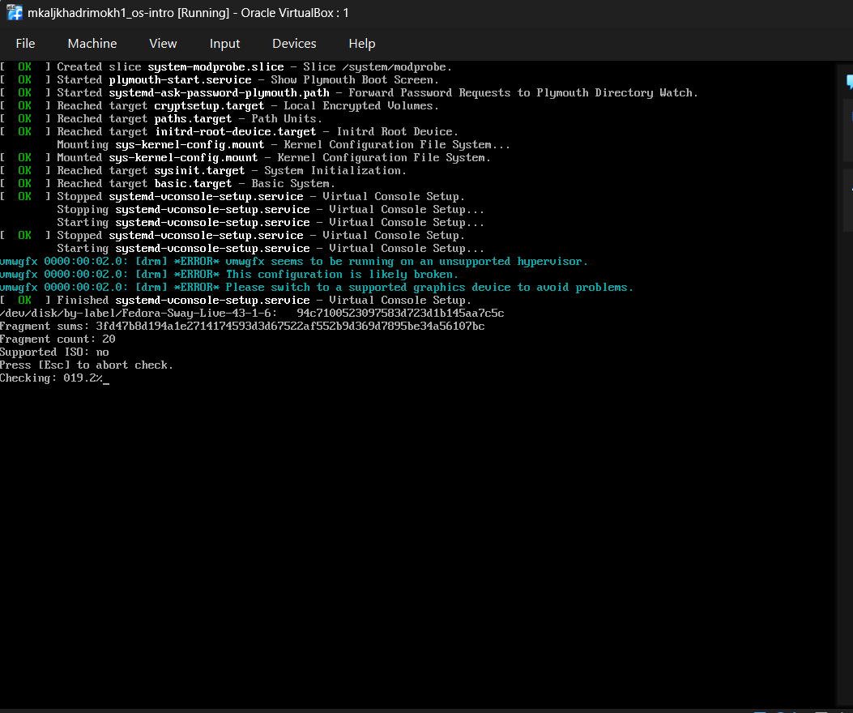
VirtualBox additions

Обновление системы
После установки системы были обновлены все пакеты.
Команда:
sudo dnf -y update

Установка дополнительных программ
Для удобства работы были установлены следующие программы:
sudo dnf -y install tmux mc
sudo dnf -y install kitty

Настройка автоматического обновления
Для автоматического обновления системы была установлена программа:
sudo dnf -y install dnf-automatic
Затем был запущен таймер обновлений:
sudo systemctl enable --now dnf-automatic.timer

Отключение SELinux
Для упрощения работы режим SELinux был изменён.
Файл:
/etc/selinux/config
Значение:
SELINUX=enforcing
было заменено на:
SELINUX=permissive
После изменения система была перезагружена.

Настройка раскладки клавиатуры
Была настроена поддержка двух языков клавиатуры:
us,ru
Переключение выполняется комбинацией клавиш Right Ctrl.

Установка программ для подготовки документации
Для подготовки отчётов были установлены следующие программы.
Установка Pandoc:
sudo dnf -y install pandoc
Установка TeX Live:
sudo dnf -y install texlive-scheme-full
Эти программы позволяют создавать документы Markdown и преобразовывать их в формат PDF.

Анализ загрузки системы
Для анализа процесса загрузки системы была использована команда:
dmesg | less
Из вывода команды были получены следующие данные:
- версия ядра Linux;
- модель процессора;
- частота процессора;
- объём оперативной памяти;
- тип гипервизора;
- тип файловой системы.

Выводы
В ходе выполнения лабораторной работы была успешно установлена операционная система Fedora Linux на виртуальную машину VirtualBox. Были изучены основные этапы установки системы, её первичной настройки и установки дополнительного программного обеспечения. Также были получены навыки работы с терминалом Linux и инструментами подготовки документации на языке Markdown.

Список литературы
::: {#refs}
- Dash P. Getting Started with Oracle VM VirtualBox. – Packt Publishing Ltd, 2013.
- Robbins A. Bash Pocket Reference. – O’Reilly Media, 2016.
- Немет Э. Unix и Linux: руководство системного администратора. – Вильямс, 2014.

